第四章 行波天线
天线上电流按行波分布的天线称为行波天线（Travelling Wave Antenna）。行波天线具有如下特点：
- 电流为行波分布，不存在反射电流；
- 输入阻抗和方向图对频率变化不敏感；
- 频带宽，绝对带宽可达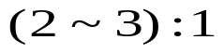；
- 效率低。
常用的行波天线主要有菱形天线、V形天线和螺旋天线等，用于短波波段的无线通信。

§4.1 长导线天线
长度大于一个波长、其上电流按行波分布的导线构成的天线，称为长导线天线。为使导线上传输单一
的行波电流，通常在其末端接一匹配负载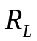以抑制反射波，见下图所示。
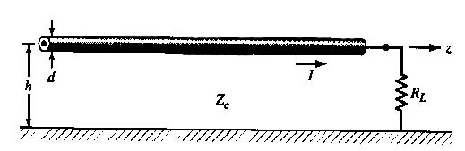
行波长导线天线

4.1.1 辐射场
假设导线沿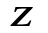轴放置，线上电流幅度相等、相位连续滞后。线上电流可以表示成：
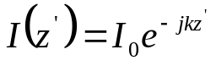
远区辐射场为：
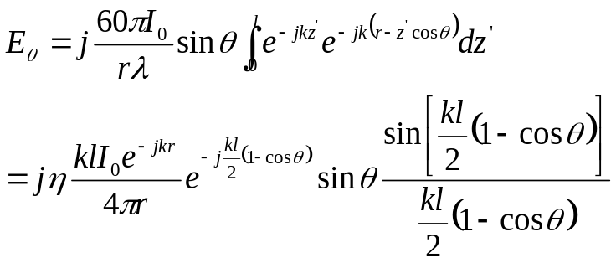
式中r为原点到场点的距离，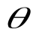为射线与z轴之间的夹角。由此得到长导线天线的方向函数为：
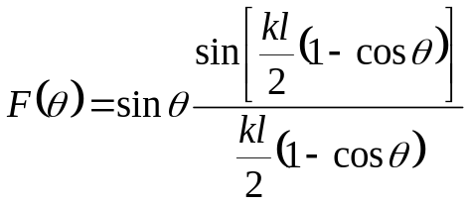
下图是根据上式画出的行波长导线天线的方向图。
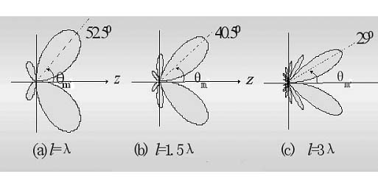
长导线天线方向图随长度的变化
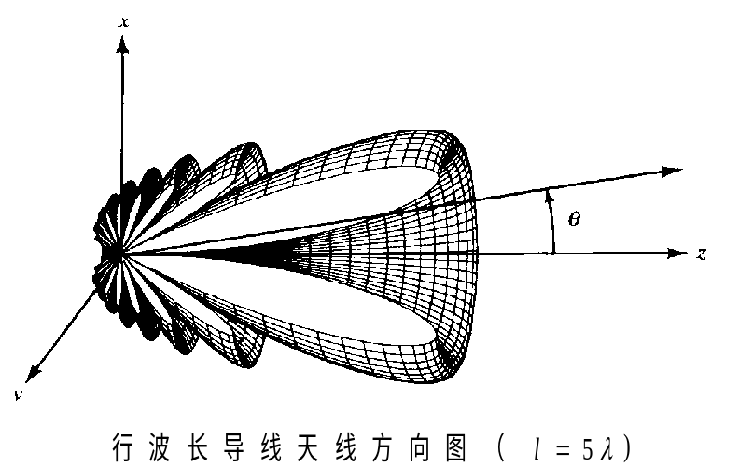

导线长度为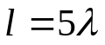时的立体方向图如上图所示。
方向图特点：
- 沿轴线方向没有辐射；
- 随增长，最大辐射方向逐渐靠近轴线，同时主瓣变窄，副瓣增大、数目增多；
- 当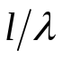很大时，主瓣方向随的变化很小，方向性具有宽频带特性。

4.1.2 性能参数
- 最大辐射角与零点位置
方向函数可以改写成：
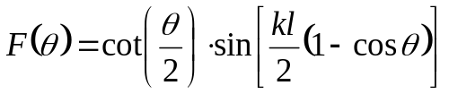
当很长时，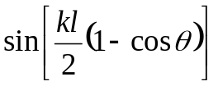项随的变化比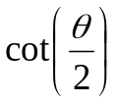项要快得多，天线的最大辐射方向由决定。令
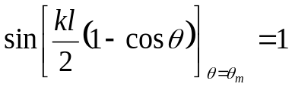
则有：
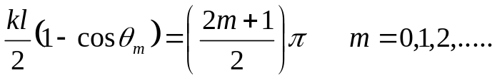
即：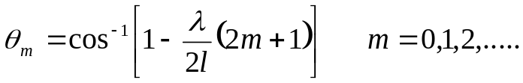
取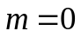，得到最大辐射角为：
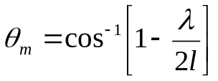
令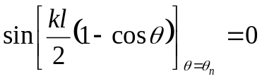，则有：
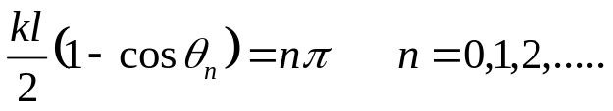
由此得到零点出现的位置为：
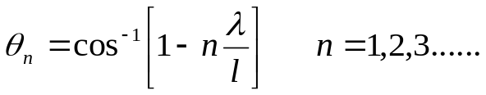
- 辐射电阻
由坡印廷矢量得到长导线天线的辐射功率为：
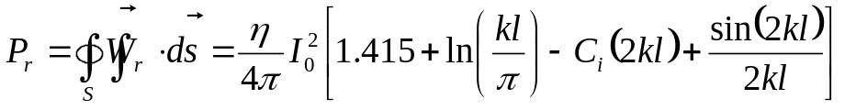
其中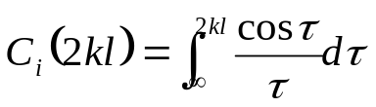。
由此得到辐射阻抗为：
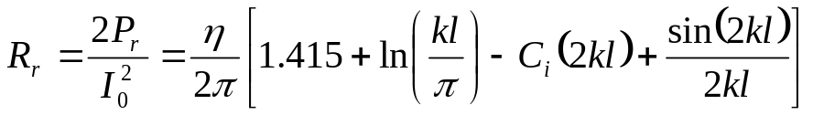
长行波长导线的辐射电阻在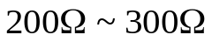范围内，终端电阻应等于辐射电阻的值。
- 方向系数
由归一化方向函数可得到方向系数表达式为：
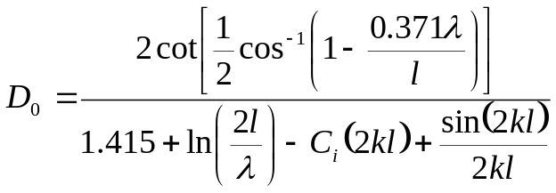
- 输入阻抗
行波长导线的输入阻抗几乎是纯电阻，假设长导线终端接有负载，输入阻抗为：
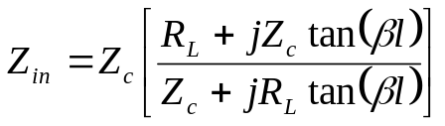
当端接的负载与传输线匹配时，传输线上电流为行波分布，此时长导线天线的输入阻抗等于传输线的特性阻抗，即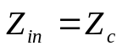。

§4.2 V形天线
长导线天线的方向系数较低、副瓣高并且最大辐射张角受控于天线长度。因此工程上很少采用。为了克服长导线天线的缺点，常将两根长导线组合在一起，其一端与馈线相连，另一端张开构成V形天线。如下图所示。
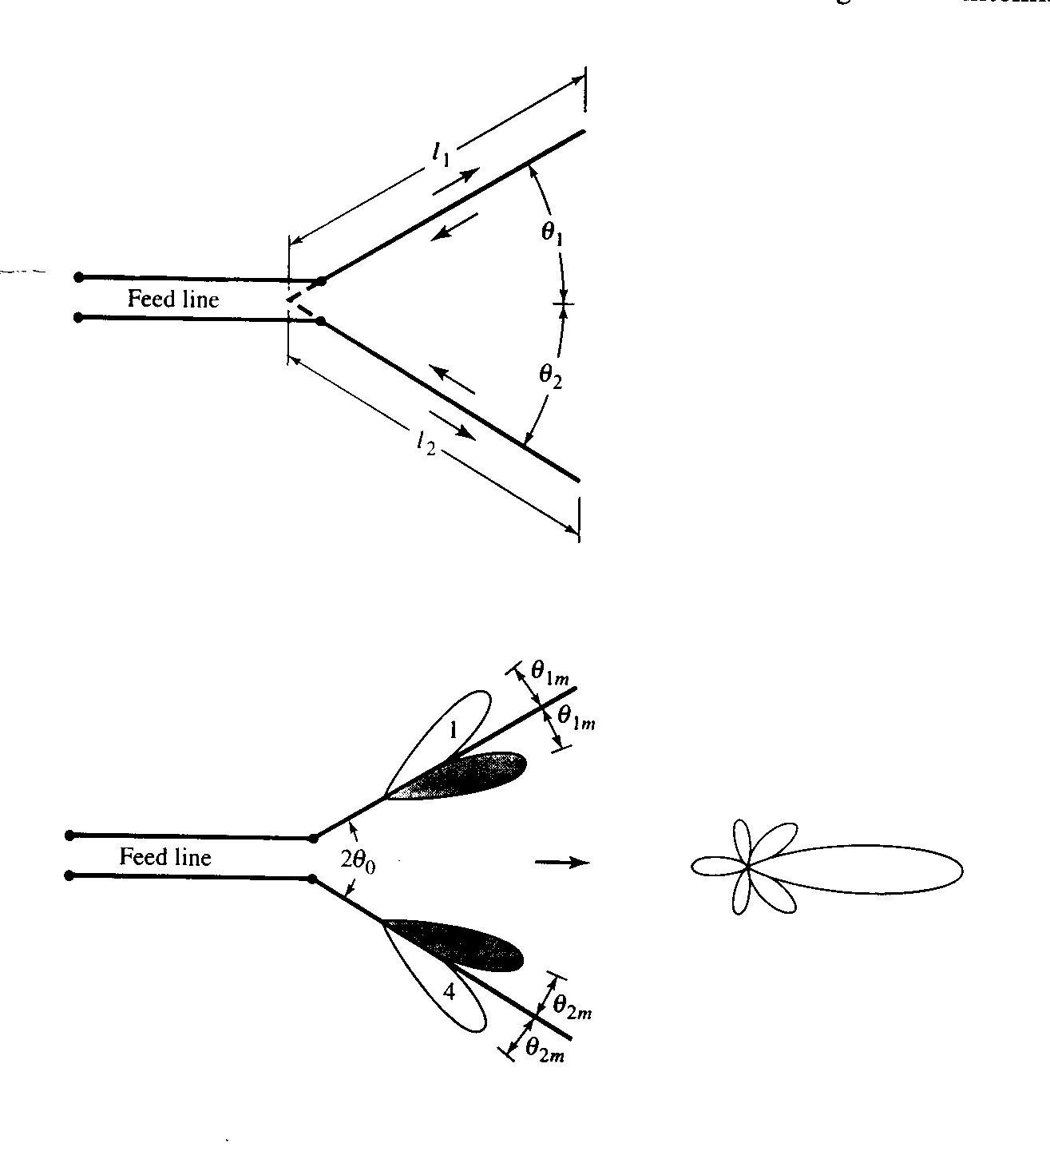
V形天线的结构通常是对称的，即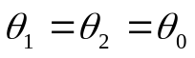，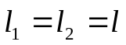。
为使天线两臂上的电流按行波分布，形成单向辐射特性，必须消除V形端口处的反射。方法是在端口处接一电阻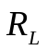，其阻值等于V形传输线的特性阻抗，该端接电阻也可一分为二，各自与地连接，见下图所示。
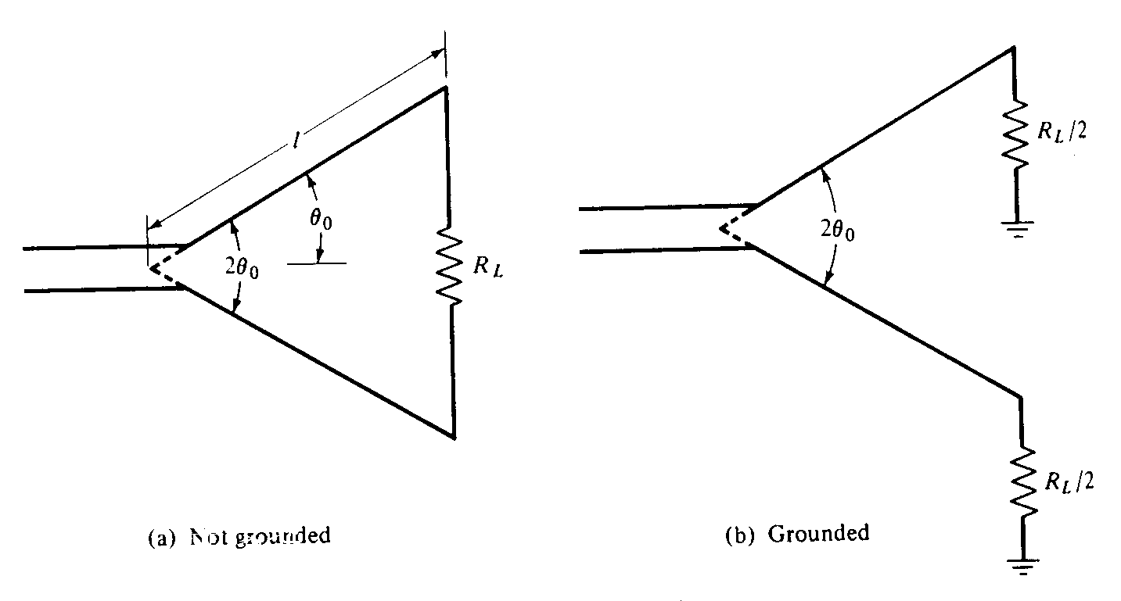
V形天线单臂的方向图为锥形，相对轴线的最大张角为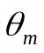。当V形张角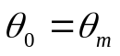时，两臂方向图在V形角分线方向上叠加，构成V形天线方向图的主瓣。理论计算表明，当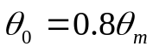时，可获得理想的V形行波天线的方向图。V形天线的副瓣来源于两臂产生的方向图中不参与叠加的另半个主波束。而天线所在平面以外，两臂方向图的叠加使得V形天线的方向图较为复杂。

§4.2 菱形天线
菱形天线由两个V形天线在开口端相连接构成，如下图所示。一只锐角馈电，另一锐角端接一个与菱形天线特性阻抗相等的匹配负载，使导线上形成行波电流。
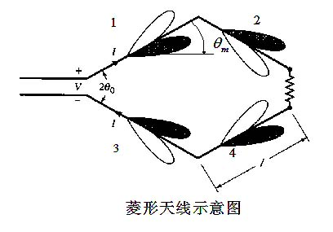

4.2.1 工作原理
菱形天线单臂行波导线的最大辐射方向与其轴线的张角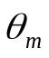由导线的长度决定，适当选择菱形天线的锐角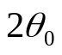和四臂导线长度，可使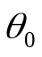与单臂最大辐射张角相等，即：
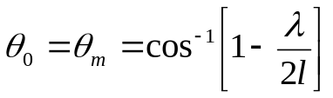
也就是四根行波单导线各有一个最大辐射方向指向长对角线方向。
菱形天线的辐射场为四根行波导线辐射场的矢量和。在长对角线方向，菱形天线1、2两根行波导线合成电场矢量的总相位差为：
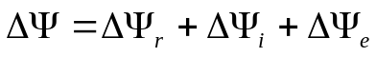 （*）
其中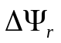为两导线上对应电流源到观察点波程差引起的相位差；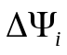为对应电流源的相位差；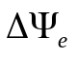为电场极化方向引起的相位差。
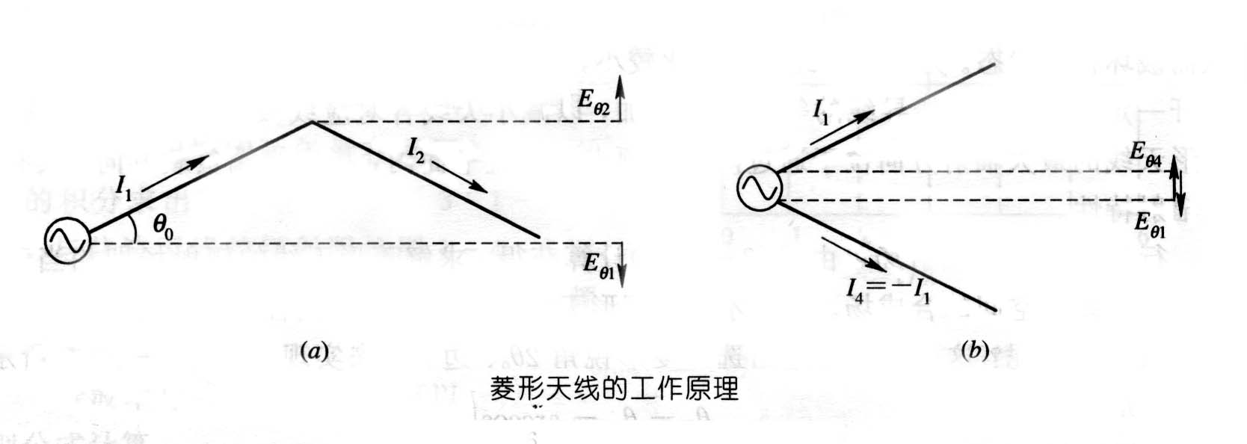
由上图（a）可以得到：
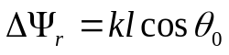
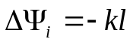
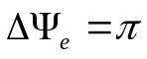
带入（*）式中，并令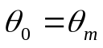有：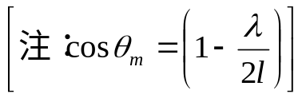
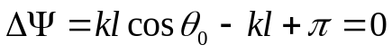
也就是说，在长对角线方向行波导线1、2的合成场同向叠加。
在长对角线方向，对行波导线1、3来说，波程差引起的相位差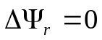，电流源相位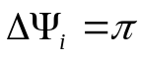，电场极化相差，合成电场矢量总相位为：
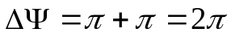
即行波导线1、3辐射场在对角线方向同向叠加，见上图（b）。
以上分析说明，菱形天线各边的辐射场在长对角线方向上相同叠加，使得菱形天线的最大辐射方向指向负载方向，具有单向辐射特性。而在其它方向上，天线各边辐射场不同相，叠加后形成多个副瓣，且副瓣电平较大，这是菱形天线的主要缺点。

4.2.2 方向函数
实际应用中，常将菱形天线水平地架设在地面上，地面对天线性能的影响可用其镜像等效。由于是负镜像，菱形天线与其镜像构成等幅反相二元阵，因而沿地面方向为零辐射。菱形天线的分析较为繁琐，这里只给出方向函数的公式。
菱形天线过长轴的垂直平面的方向函数为：
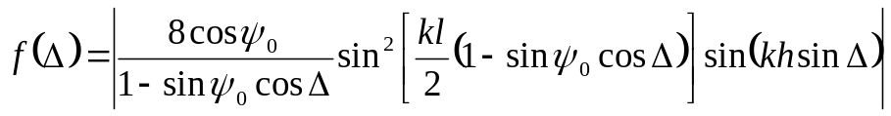
式中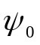为菱形的半钝角，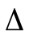为主波束对地面的仰角，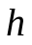为天线的架设高度。
当等于最大辐射方向仰角时，即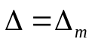，水平平面方向函数为：
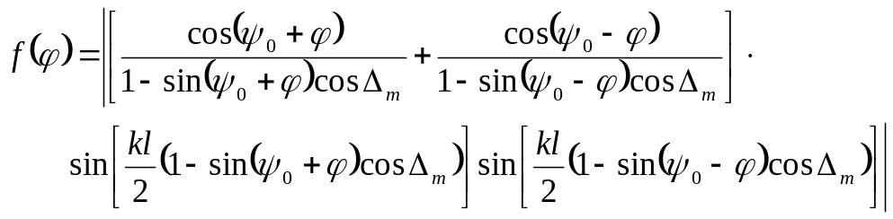
式中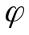为相对于菱形长对角线的方位角。
一般来说，菱形天线四臂的电长度越长，波瓣越窄，最大辐射方向的仰角越小，副瓣越多。下图为根据上式画出的菱形天线水平平面和垂直平面方向图。
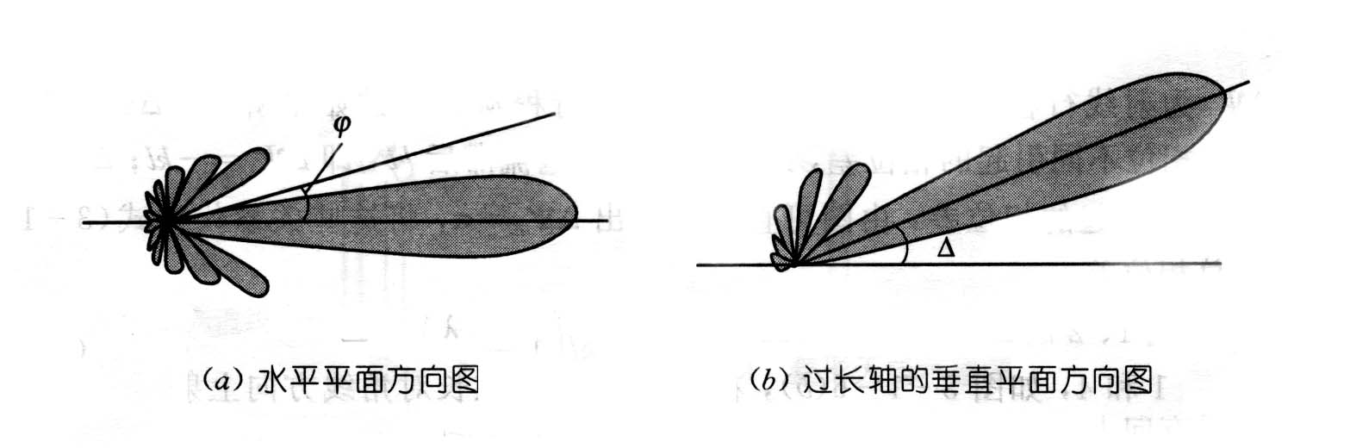
菱形天线的输入阻抗带宽很宽，可达5：1。而方向图带宽由于受架设高度的影响，一般仅为2：1或3：1。

4.2.3 尺寸选择
菱形天线最大辐射仰角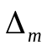与四臂的长度和架设高度有着密切的关系，菱形天线的设计要确保天线的最大仰角等于通信仰角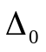，在此基础上确定四臂的长度和架设高度。
由菱形天线垂直平面的方向函数可知，要使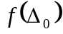取最大值，必须使方向函数中每个因子为最大。令
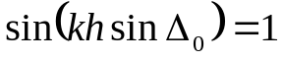
得到天线的架设高度应为：
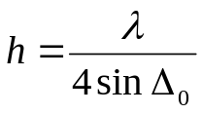 （1）
令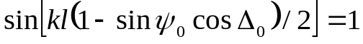，得到四臂的长度为：
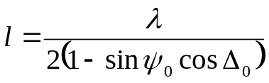 （2）
而由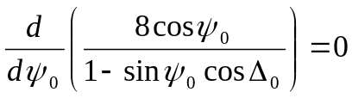，可得到菱形半钝角为：
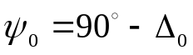 （3）
在通信仰角和工作频率确定的前提下，根据上面（1）、（2）和（3）便可计算出菱形天线四臂的长度、菱形钝角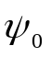和架设高度，完成天线的设计。

§4.3螺旋天线（Helical Antenna）
一根导线绕成螺旋状，构成螺旋天线。螺旋天线通常用同轴线馈电，螺旋线的一端与同轴线的内导体相连，同轴线的外导体与垂直于天线的圆形接地板相连。接地板的直径约为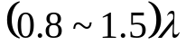，用以减弱同轴线外表面的感应电流，改善天线的辐射特性，同时减弱后向辐射。
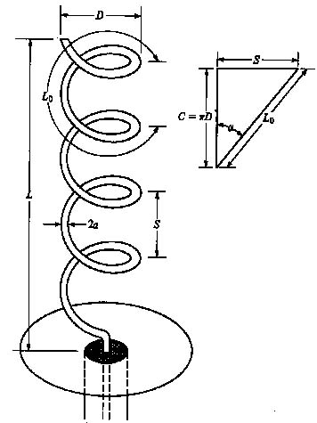
螺旋天线的结构参
数有螺旋圈数N、直径
D、螺距S，导线半径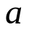。
天线长度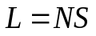，螺旋周
长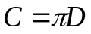，一圈导线长度
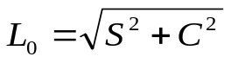，导线总长
度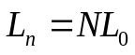。
螺旋天线另一重要
参数是螺距角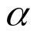，它是
螺旋线的切线与垂直于轴线的平面之间的夹角。可由下式确定：
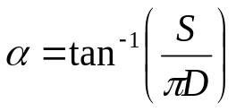
当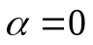时，螺旋天线退化成匝数为N的圆环天线；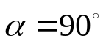时，螺旋天线变成了导线天线。
调整螺旋天线的电尺寸，可改变天线的辐射特性。螺旋天线有两种主要的工作模式，当螺旋直径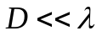（通常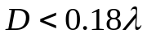）时，天线的最大辐射方向垂直于天线轴向，称为法向（侧射）模式；当螺旋直径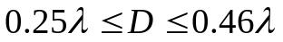时，最大辐射方向为天线的轴向，称为轴向（端射）模式。

4.3.1 法向模螺旋天线
法向模螺旋天线也称为螺旋鞭天线，远区辐射场与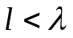的偶极子或半径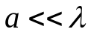的电流环的辐射场类似，在垂直轴向辐射场最大，沿轴向辐射最小。
当螺距角时，法向模螺旋天线变成直径为D的电流环，而时，变成电偶极子。因此法向模螺旋天线的辐射场可以用电偶极子辐射场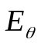和电流环的辐射场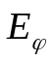来描述。法向模螺旋天线可看成由N个小电流环和N个基本电振子串接而成，如下图所示。
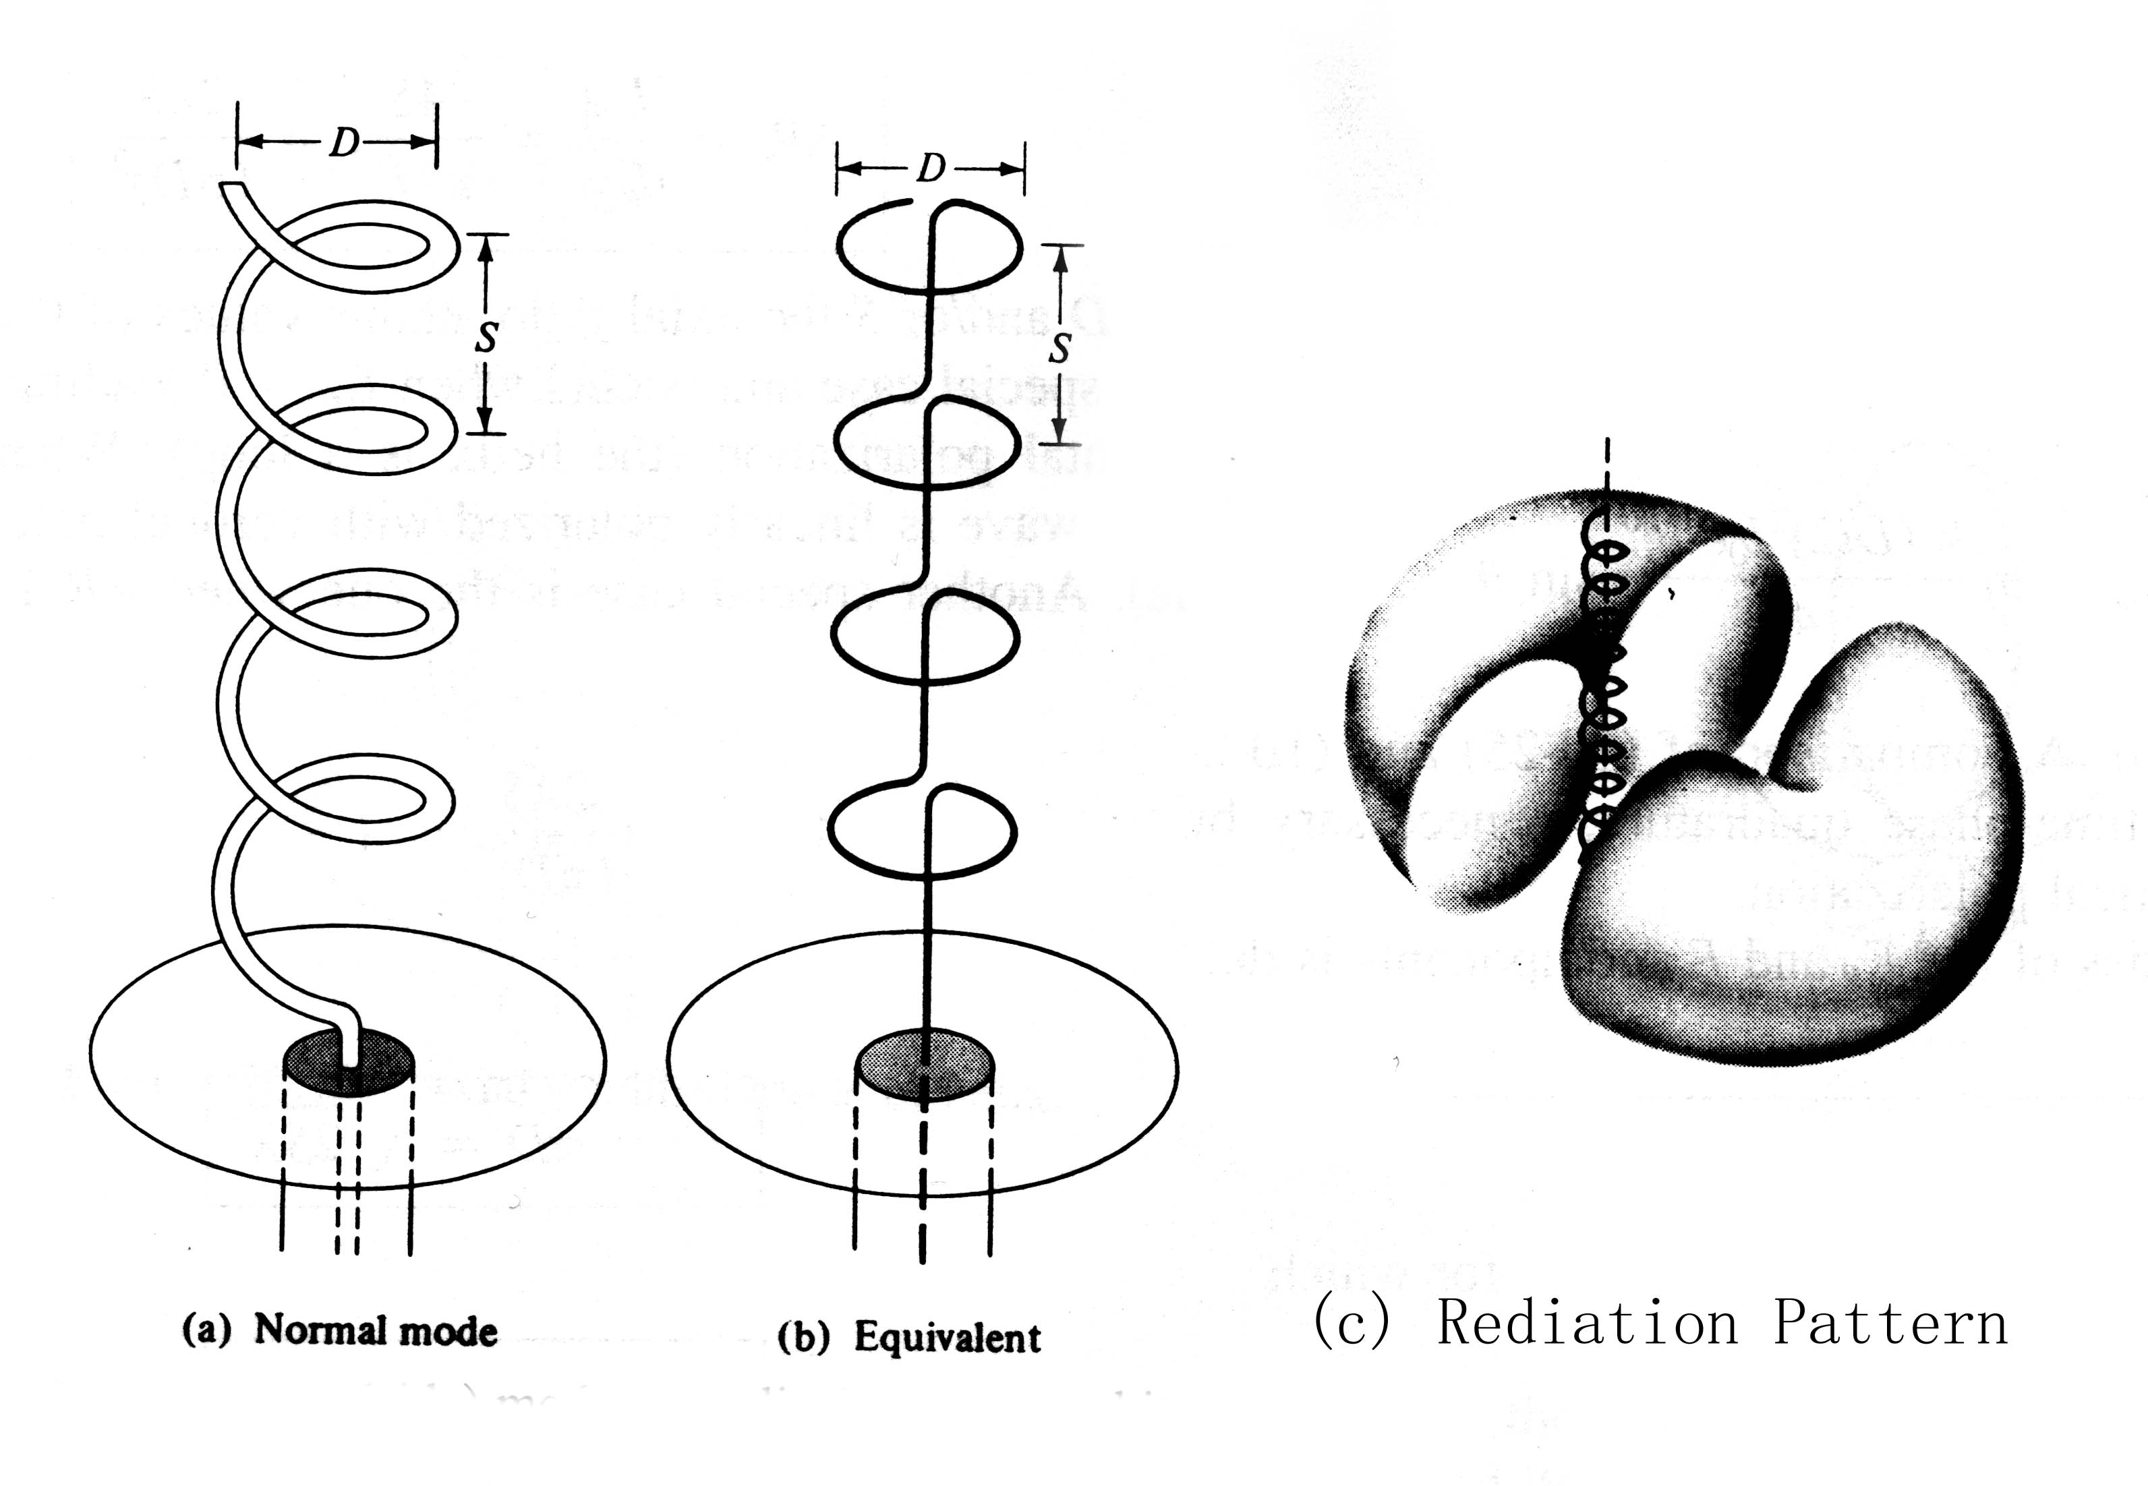

由于螺旋电尺寸很小，沿线电流可以认为是等幅同相分布，远区场方向图与螺旋的圈数N无关。法向模螺旋天线的辐射场可看成是N圈单螺旋辐射场的叠加，而单个螺旋由一个长为S的基本电阵子和一个半径为D的小电流环构成。基本电阵子远区电场为：
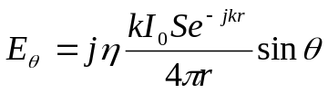
小电流环的辐射电场为：
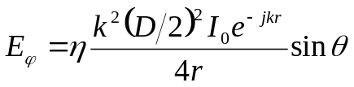
单个螺旋的辐射电场为上面两式的矢量和。两个相互垂直分量的方向函数均为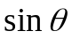，相位相差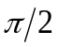，因此合成场是椭圆极化波。
椭圆极化波的轴比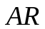表示为：
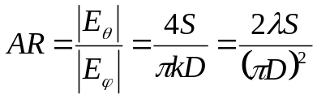
当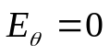时，轴比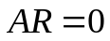，螺旋线变成小电流环，辐射场为水平线极化波；当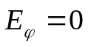时，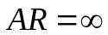，螺旋线变成垂直放置的基本电阵子，辐射场为垂直线极化波。而当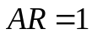时，得到圆极化波，因此辐射场为圆极化波的条件为：
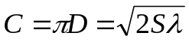
螺距角为：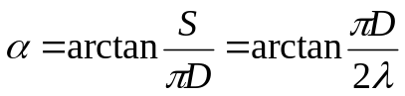
螺旋天线的结构参数满足上述条件时，除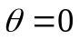的轴线方向以外，在其它任何方向的辐射场均为圆极化。
法向模螺旋天线的长度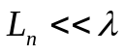，辐射特性对结构参数依赖性很强，因此其带宽较窄，效率也较低，工程上很少应用。

4.3.2 轴向模螺旋天线
轴向模螺旋天线，线上电流按行波分布，最大辐射方向位于天线的轴向，远区辐射场为圆极化波。天线的增益为15dB左右，而且横截面尺寸较小，在UHF频段很受欢迎，可应用于卫星通信。

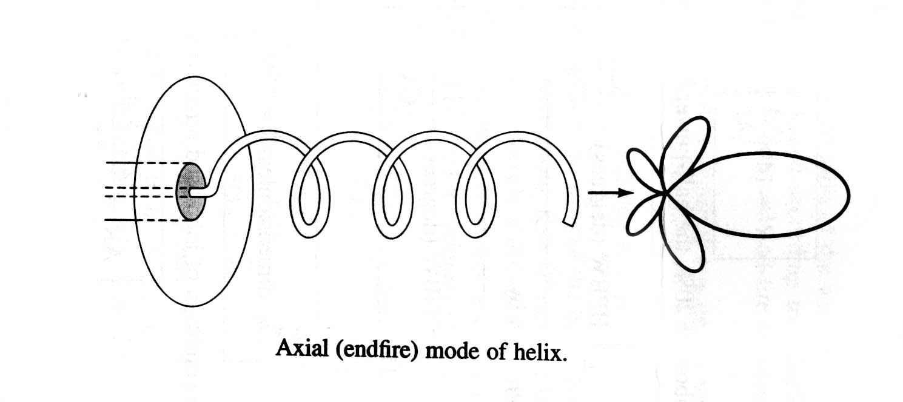
轴向模式要求螺旋周长C约等于一个波长，实际上只要满足下面条件：
周长: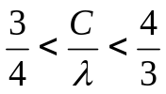，`
螺距: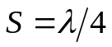，
螺距角: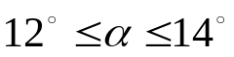。
并且圈数适中,就能得到良好的圆极化特性.
性能参数：
  - 方向函数
螺旋线上行波电流分布使天线产生轴向端射特性，螺旋天线可看成N个大圆环等间距排列在z轴上的端射阵，元函数为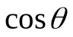(大环天线的方向函数)，由方向图乘积定理可得归一化方向函数为：
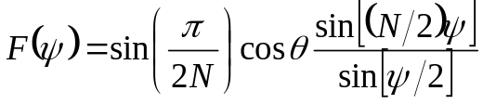
式中 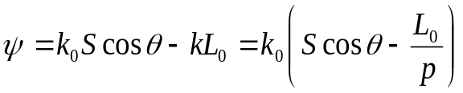
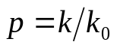
其中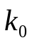为自由空间传播常数，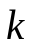为螺旋导线上行波的传播常数。
对于普通端射阵，最大辐射方向沿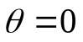的方向，产生端射的条件是：
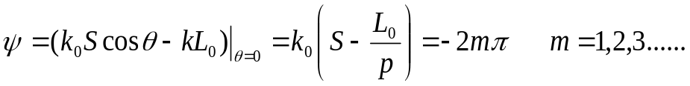
取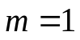得到：
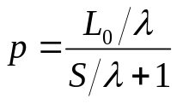
对于强方向端射阵，在方向产生强方向性的条件是：
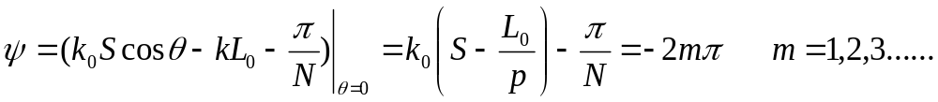由此得到：
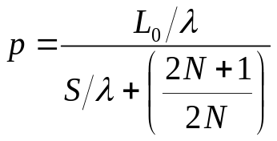
  - 半功率波瓣宽度
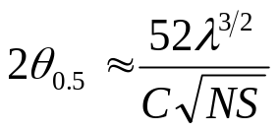
  - 零功率波瓣宽度
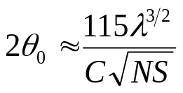
  - 方向系数
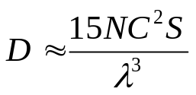
  - 输入电阻
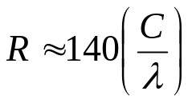
  - 圆极化轴比
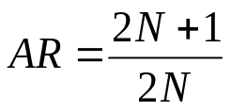
  - 频带宽度
绝对带宽为：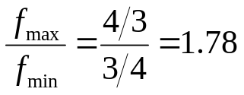
上述表达式均为经验公式，适用于、和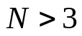的情况。

